Sistema de Registro de Socios

Especificación de Caso de Uso de:

Actualizar Registro Socio

ECU02

Versión 7.0

Historial de Revisiones

|  |  |  |  |
| --- | --- | --- | --- |
| **Fecha** | **Versión** | **Descripción** | **Autor** |
| 10/04/2016 | 1.0 | Inicial | Froilan Cerna |
| 14/04/2016 | 1.0 | Segunda | Froilan Cerna |
| 15/04/2016 | 1.0 | Tercera | Froilan Cerna |
| 24/06/2016 | 7.0 | Cambios Finales | Froilan Cerna |

**ESPECIFICACIÓN DE CASO DE USO: Actualizar Registro de Socio**

1. Breve Descripción

El caso de uso permite al usuario “Secretaria” Actualizar Registro de Socio.

1. Actores

Actor Secretaria.

1. Flujo de Eventos
   1. Flujo Básico (FB)
2. El caso de uso se inicia cuando la secretaria despliega la opción “Socios” del menú lateral, y selecciona la opción “Actualizar Socio”. Ver menú de navegación al final del documento.
3. El sistema muestra la interfaz de Registrar Socio con los siguientes campos:
4. Buscar Socio:

* Interfaz de “Buscar Socio”, con campos tipo de búsqueda, criterio de búsqueda y botón “Consultar”.

1. Datos Generales:

* Tipo de Actualización.
* Nombres, apellidos, DNI, dirección de residencia.
* Teléfono fijo, teléfono móvil, correo electrónico, fecha de nacimiento, sexo, estado civil, nombre de cónyuge, en caso seleccione estado civil casado.
* Cuadro de video para proyectar la videocámara, cuadro de imagen y botón “Volver a Tomar Foto”.

1. Lugar de nacimiento:

* Departamento, provincia y distrito.

1. Datos de Societario:

* Selectores de fecha de inscripción, reinscripción, fecha de ingreso y cuadro de texto de cargo que ocupo anteriormente.

1. Datos Comerciales:

* Tabla de repetición con campos (código, pasaje, número, precio, alquilar y giro del negocio).
* Cantidad de establecimientos alquilados y total a pagar.
* Además de los cuadros de firma y huella digital del socio, las firmas del presidente y la secretaria (precargadas), más el botón “Registrar Socio”.

1. El sistema incluye caso de uso “Buscar Socio”. Ver FA “Buscar Socio”.
2. El sistema muestra todos los datos del registro de socio en los controles de la interfaz.
3. La Secretaria selecciona tipo de Actualización.
4. Ver Sub Flujo 1 “Editar Datos del Socio”.
5. Ver Sub Flujo 2 “Editar Firma”.
6. Ver Sub Flujo 3 “Editar Foto”.
7. Ver Sub Flujo 4 “Editar Firma y Foto”.
8. Ver Sub Flujo 5 “Eliminar Socio”.
9. Ver Sub Flujo 6 “Cambiar Establecimientos Alquilados”.
   1. Flujos Alternativos (FA)

**FA “Buscar Socio”**

1. El sistema incluye caso de uso “Buscar Socio”. Ver Caso de Uso “Buscar Socio”.
2. El sistema carga datos del socio y los establecimientos que tiene alquilado, en los controles de la interfaz.

FA Estado Civil “Casado”

1. El sistema muestra cuadro de texto nombre de cónyuge.
2. La secretaria ingresa nombre de cónyuge.
3. Continúa en el punto 5 SF 1.

**FA “Seleccionar Establecimiento”**

1. El sistema extiende el caso de uso “Buscar Establecimiento”, en la sección “Datos Comerciales”. Ver caso de uso “Buscar Establecimiento” opción “Búsqueda por Pasaje”.
2. El sistema muestra tabla de repetición con el listado de los establecimientos disponibles, además, de un cuadro de verificación y cuadro de texto para ingresar el giro de negocio por cada establecimiento listado.
3. Opción FA “Editar Giro de Negocio”.
4. Opción FA “Seleccionar Nuevo Establecimiento”.

**FA “Seleccionar Nuevo Establecimiento”**

1. La secretaria selecciona el cuadro de verificación de los establecimientos disponibles.
2. La secretaria ingresa el giro del negocio.
3. El sistema muestra la cantidad de establecimientos seleccionados.
4. El sistema muestra el monto total a pagar por los establecimientos seleccionados.
5. Se repiten los pasos 2 últimos pasos las veces que sean necesarias, en caso se quiera alquilar más establecimiento.
6. Continúa en el punto 19 SF 1 y 6 SF 3

FA Selecciona opción “Cancelar”

1. La Secretaria selecciona opción “Cancelar”.
2. La Secretaria selecciona opción “Si”, el sistema mantiene los datos en los controles de la interfaz.
3. Continua en el punto 21
   1. Sub Flujos (SF)

Sub Flujo 1 “Editar datos del socio”

La Secretaria selecciona opción “Editar Datos del Socio”.

La Secretaria elige campo a editar exceptuando el campo foto y/o firma.

La Secretaria finaliza edición de campo.

Se repiten los pasos 2 y 3 las veces que sean necesarias, en caso se quiera realizar más de un cambio. Ver FA Estado Civil “Casado”

La Secretaria selecciona botón “Actualizar Registro de Socio”.

El sistema muestra mensaje: “¿Está Seguro de Realizar los Cambios?”

La Secretaria selecciona opción “Aceptar”.

El sistema valida datos.

El sistema modifica los datos del socio.

El sistema muestra mensaje: “¡Registro de Socio Actualizado con Éxito!”.

La Secretaria sale de la interfaz y caso de uso finaliza.

Sub Flujo 2 “Editar Firma”

1. La Secretaria selecciona opción “Editar Firma”.

2. El sistema limpia la firma.

3. El Socio dibuja firma.

4. La Secretaria selecciona botón “Modificar Socio”.

5. El sistema muestra mensaje: “¿Está Seguro de Realizar los Cambios?”

6. La Secretaria selecciona opción “Aceptar”.

7. El sistema valida datos.

8. El sistema modifica los datos del socio.

9. El sistema muestra mensaje: “¡Registro de Socio Actualizado con Éxito!”.

10. La Secretaria sale de la interfaz y caso de uso finaliza.

Sub Flujo 3 “Editar Foto”

1. La Secretaria selecciona opción “Volver a Tomar Foto”.

2. El sistema limpia imagen de cuadro de imagen y muestra botones de cámara y captura.

3. La Secretaria selecciona el botón “cámara” para activar proyección de la videocámara.

4. El sistema accede a la videocámara y proyecta el video en el cuadro de video.

5. La Secretaria selecciona botón “Imagen”.

6. El sistema muestra imagen capturada en el cuadro de imagen

7. La Secretaria selecciona botón “Modificar Socio”.

8. El sistema muestra mensaje: “¿Está Seguro de Realizar los Cambios?”

9. La Secretaria selecciona opción “Aceptar”.

10. El sistema valida datos.

11. El sistema modifica los datos del socio.

12. El sistema muestra mensaje: “¡Registro de Socio Actualizado con Éxito!”.

13. La Secretaria sale de la interfaz y caso de uso finaliza.

Sub Flujo 4 “Editar Firma y Foto”

1. La Secretaria selecciona opción “Volver a Tomar Foto”.

2. El sistema limpia imagen de cuadro de imagen y muestra botones de cámara y captura.

3. La Secretaria selecciona el botón “cámara” para activar proyección de la videocámara.

4. El sistema accede a la videocámara y proyecta el video en el cuadro de video.

5. La Secretaria selecciona botón “Imagen”.

6. El sistema muestra imagen capturada en el cuadro de imagen

7. La Secretaria selecciona opción “Editar Firma”.

8. La Secretaria selecciona botón “Editar Firma”.

9. El sistema limpia la firma.

10. El Socio dibuja firma.

11. La Secretaria selecciona botón “Modificar Socio”.

12. El sistema muestra mensaje: “¿Está Seguro de Realizar los Cambios?”

12. La Secretaria selecciona opción “Aceptar”.

13. El sistema valida datos.

14. El sistema modifica los datos del socio.

15. El sistema muestra mensaje: “¡Registro de Socio Actualizado con Éxito!”.

16. La Secretaria sale de la interfaz y caso de uso finaliza.

Sub Flujo 5 “Eliminar Socio Registrado”

1. La Secretaria selecciona opción “Eliminar Socio Registrado”.
   * + 1. La Secretaria selecciona botón “Actualizar Registro de Socio”.
       2. El sistema muestra mensaje: “¿Está Seguro de Eliminar al Socio ‘Pepito Pérez’?”.
       3. La Secretaria selecciona opción “Aceptar”.
       4. El sistema valida datos.
       5. El sistema modifica campos de establecimiento, giro de negocio (vacío) y estado a “Disponible”.
       6. El sistema elimina datos del alquiler.
       7. El sistema modifica el estado del socio a estado “INACTIVO”.
       8. El sistema muestra mensaje: “¡Socio Eliminado con Éxito!”.
       9. La Secretaria sale de la interfaz y el caso de uso finaliza.

Sub Flujo 6 “Cambiar Establecimientos Alquilados”.

1. La Secretaria selecciona opción “Cambiar Establecimientos Alquilados”.

2. La Secretaria ingresa nuevo giro de negocio.

3. La Secretaria selecciona y deselecciona los establecimientos que el socio quiere cambiar.

4. El sistema muestra nuevo número de establecimientos y cantidad a pagar.

5. La Secretaria selecciona botón “Actualizar Registro de Socio”.

6. El sistema muestra mensaje: “¿Está Seguro de realizar los cambios?”.

7. La Secretaria selecciona opción “Aceptar”.

8. El sistema valida datos.

9. El sistema actualiza datos de establecimiento seleccionados (giro de negocio y estado a “ALQUILADO”) y los retirados a “DISPONIBLE”.

10. El sistema actualiza datos de alquiler.

11. El sistema muestra mensaje: “¡Registro de Socio Actualizado con Éxito!”.

1. Pre-Condiciones
2. La secretaria deberá haber iniciado sesión.
3. El socio deberá estar registrado.
4. Post-Condiciones
5. El sistema actualizará los datos del socio.
6. El sistema actualizará los datos de los establecimientos, en caso se haya seleccionado la edición de los campos de establecimiento.
7. El sistema eliminará los datos del socio de forma lógica, actualizando el campo estado a “INACTIVO”.
8. El sistema mostrará mensajes de alerta y de transacción exitosa.
9. Puntos de Inclusión
10. El sistema incluye el caso de uso “Buscar Socio”.
11. Puntos de Extensión
12. Ninguno
13. Requisitos Especiales

No Tiene.

1. Prototipos

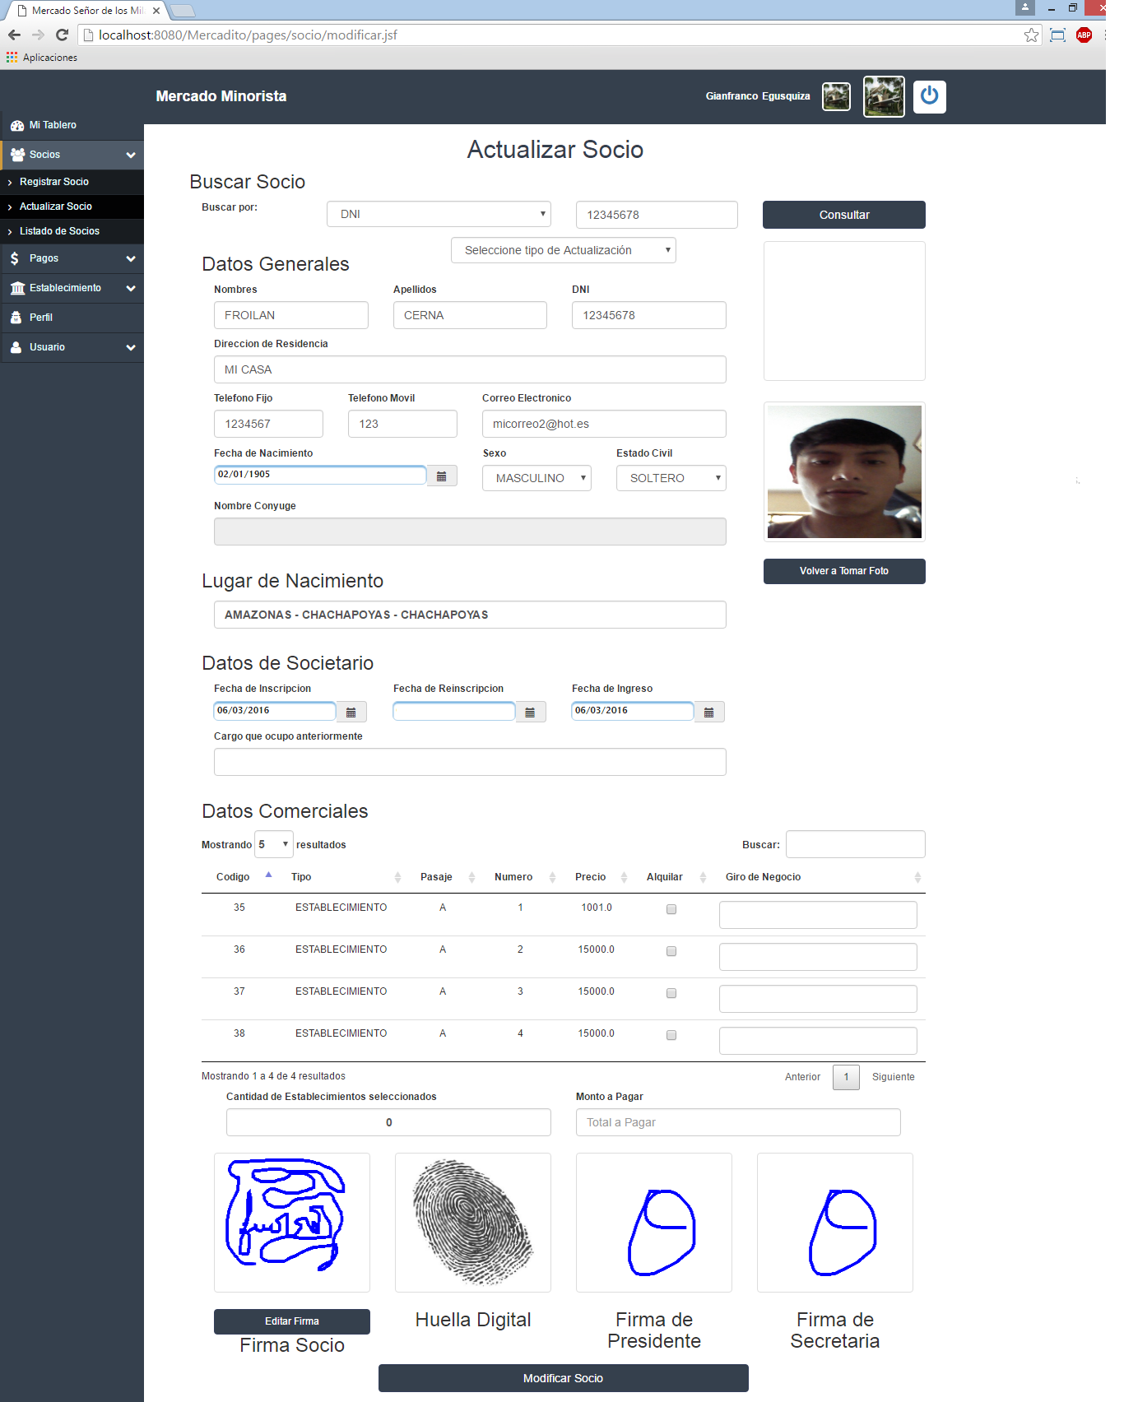



MENU PRINCIPAL PAGINA DE INICIO

C:\Users\Froilan\Desktop\SOFTWARE PRUEBAS\Software\Prototipos\Prototipos 7.0\MenuPrincipal.png

MENU LATERAL

